Declaración

Presidente Hernández reitera que “nadie está por encima de la ley”

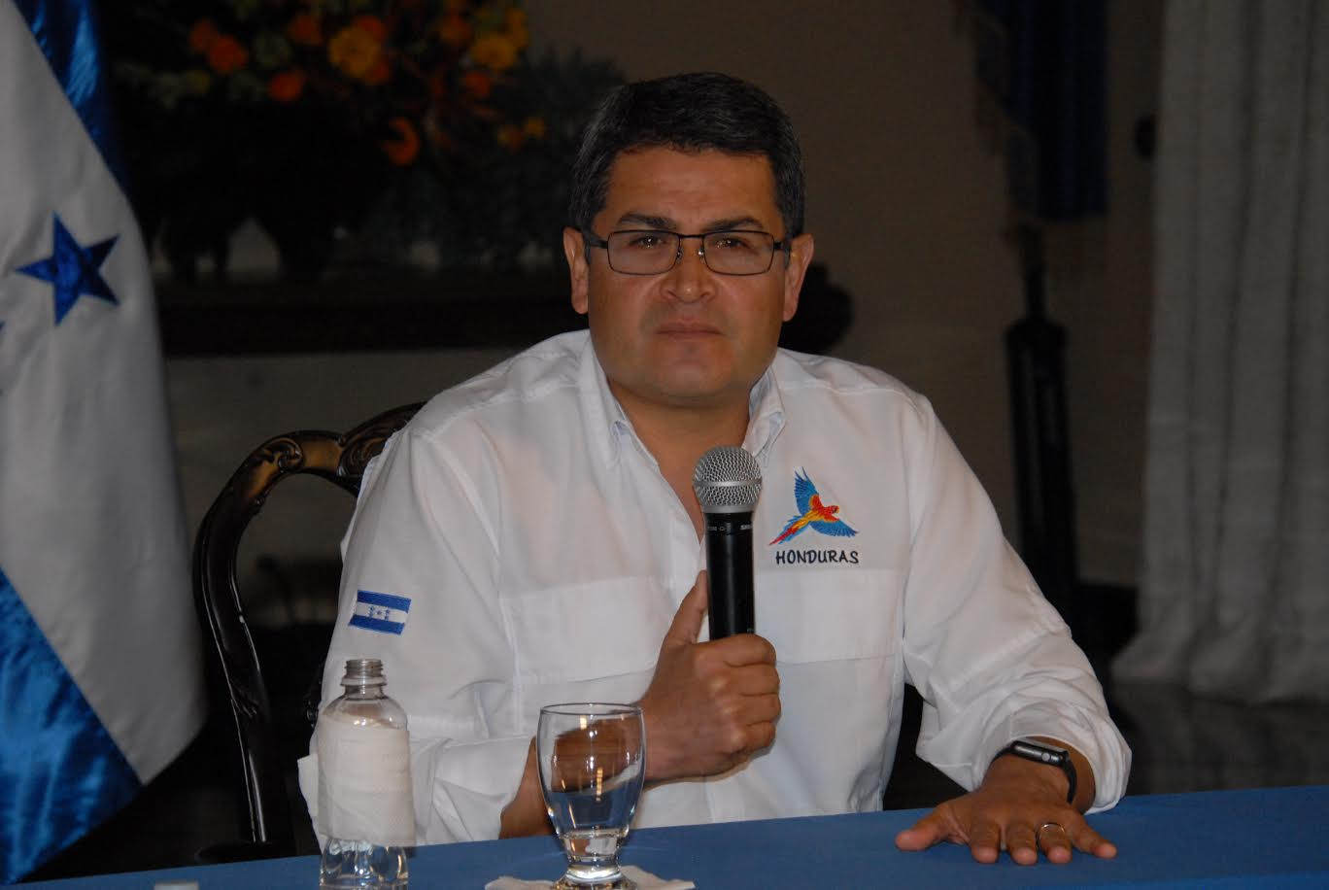

- Reitera que en este gobierno nadie que haya sido señalado por la justicia tendrá concesiones o privilegios

- Se deben respetar los derechos al debido proceso y presunción de inocencia hasta que las investigaciones culminen

- Todo el que ha sido mencionado o tenga algo que declarar ante la justicia, sería recomendable que se presente de manera voluntaria

- Aunque no hay una acusación de ningún gobierno, en días recientes circuló una versión sobre la presunta relación directa o indirecta de mi hermano Juan Antonio Hernández

Tegucigalpa. “En este país nadie está por encima de la ley” ha reiterado esta noche el presidente de la República Juan Orlando Hernández.

Durante la lectura de un comunicado, el gobernante hondureño ha ratificado que en este gobierno nadie que haya sido señalado por la justicia tiene, ha tenido ni va a tener ningún tipo de concesiones o privilegios, “ya se trate de mis propios familiares, correligionarios, funcionarios de gobierno o ciudadanos de otros países”.

Por su importancia, a continuación el mensaje íntegro leído por el presidente Hernández.

Comunicado

En días recientes ha circulado una versión sobre la presunta relación directa o indirecta, voluntaria o circunstancial de mi hermano el diputado Juan Antonio Hernández, con personas o con supuestas actividades al margen de la ley. A pesar de no conocer ninguna acusación de origen nacional o extranjero que se acompañara a estas versiones.

Quiero reiterar a todos los Hondureños que tal y como se hizo en el tema de los vinculados al caso del Seguro Social, el caso de Fabio Lobo, el caso del ex presidente Rafael Leonardo Callejas, y en el caso de todas las personas que hasta ahora han sido extraditadas, así como los que hoy pagan sus condenas en la cárcel El Pozo, deben entender que en este país nadie está por encima de la ley.

Durante este gobierno nadie que haya sido señalado por la justicia no tiene, ha tenido ni va a tener ningún tipo de concesiones o privilegios, ya se trate de correligionarios, de mis propios familiares, funcionarios de gobierno o ciudadanos de otros países, nuestra postura ha sido clara, es clara y seguirá siendo clara de luchar contra la corrupción y delincuencia sin distinciones. Tal y como lo dije el mismo día que fui juramentado como presidente y que ustedes me han escuchado reiteradamente hablar de manera contundente en este sentido.

La gran mayoría de los hondureños somos gente trabajadora y honrada que nos ganamos el pan de cada día con nuestro esfuerzo honesto, y no vamos a permitir que se instale la idea errónea de que todos en este país somos corruptos, y les aseguro que los castigos para quienes infrinjan la ley serán ejemplares, no vamos a permitir que los antivalores se apoderen de las aspiraciones de la juventud. Aquí lo reitero, el que mal anda mal acaba.

En días pasados lo dije en mi discurso en Naciones Unidas, pregunté al mundo, les invité a reflexionar sobre los derechos de las víctimas. Muchas veces algunos medios de comunicación, más aún las redes sociales, entran en un libertinaje sin precedentes. En otras ocasiones medios de comunicación acusan y condenan a personas que son inocentes, antes de que un tribunal pueda decir lo correspondiente.

Ofenden la dignidad de la gente con información que atenta contra el honor y el buen nombre al que tienen derecho no solamente ellos sino sus familiares, sus amigos. Este Gobierno se caracteriza por facilitar las investigaciones a los entes de seguridad y justicia y a la adecuada aplicación de la ley. Por eso, el que tenga ojos que vea y el que tenga oídos que oiga.

Durante este gobierno, como lo he dicho siempre, no ha existido, no existe ni existirá nadie por encima de la ley. Sin embargo, los derechos al debido proceso y la presunción de inocencia también hemos dicho deben ser respetados hasta que las investigaciones culminen, y sean los tribunales competentes los que tengan la última palabra pero bajo el entendido que justicia tardía no es justicia.

En días pasados, el diputado Juan Antonio Hernández, mi hermano, dio la cara ante la opinión pública y dijo lo siguiente. Abro comillas:

1. Que en cualquier caso para bien o para mal cada quien es responsable de sus actos.

2. Que invitaba a cualquier persona o autoridad nacional o extranjera a que si tienen pruebas en su contra las presenten, y que está en la mejor disposición de presentarse ante la autoridad correspondiente para facilitar cualquier investigación.

3. Que todos los ciudadanos estamos obligados a rendir cuentas de nuestras actuaciones ante las autoridades correspondientes.

Yo digo, sería recomendable que todo aquel que ha sido mencionado o tenga algo que declarar ante la justicia se presente de manera voluntaria, esta conducta desearía verla en todos los que de una u otra forma tengan temas ante la justicia.

No tengo ninguna duda que, más allá de las agendas que buscan desestabilizar al gobierno y atentar contra la tranquilidad de los hondureños, vamos a continuar de manera firme y contundente nuestra lucha contra quienes infringen la ley y cometen hechos delictivos, en esto somos y seguiremos siendo contundentes y no daremos marcha atrás.

Finalmente quiero enfatizar que así como reafirmo que en Honduras no hay nadie por encima de la ley, igualmente quiero decirles a las autoridades locales o naciones extranjeras, que conociendo que hay grupos interesados en debilitar a este gobierno y que atentan de manera permanente contra la paz y la tranquilidad social, no se presten para acompañar esas agendas oscuras.

Y que en las agendas claras, como siempre lo hemos dicho, seguiremos siendo socios, comprometidos de manera contundente para hacer justicia.

La fecha

13 de octubre
El diputado Juan Antonio Hernández declara que es responsable de sus actos e invitó a cualquier persona o autoridad nacional o extranjera a que si tienen pruebas en su contra las presente.

